**M1 – Umfrage zu den Gründen einer Wahlentscheidung** (Informationen zum Ablauf für die Lehrkraft)

**Informationen zum Ablauf:**

* der Lerngruppe werden die unteren Fragen zur kurzen Diskussion und dann zur Abstimmung gestellt
* jede/r Schüler/in kann der Frage entweder zustimmen (Ja) oder ablehnen (Nein)
* die Stimmen „Ja“ werden notiert und in Prozentzahlen umgerechnet (dies kann z.B. auch durch die Schüler/innen erfolgen)
* im Anschluss werden die Ergebnisse der Lerngruppe mit denen der Umfrage von 2017 verglichen und besprochen (s. Grafiken auf M1).

|  |  |  |
| --- | --- | --- |
| **Frage 1 – Meine Wahlentscheidung mache ich abhängig von…** | | **Abstimmung** |
| **A** | …der Glaubwürdigkeit einer Partei |  |
| **B** | …den Inhalten und Konzepten einer Partei |  |
| **C** | …der Partei, die die persönlichen Bedürfnisse am besten vertritt |  |
| **D** | …der Partei, die die Interessen des Landes am besten vertritt |  |
| **E** | …der Wahl „des kleinsten Übels“ |  |
| **F** | …der Gewohnheit (Stammwähler) |  |
| **G** | …der Überzeugungskraft der Spitzenkandidierenden |  |
| **H** | …den öffentlichen Auftritten der Kandidierenden |  |
| **I** | …der Berichterstattung in den Medien |  |
| **J** | …der Wahlwerbung auf Plakaten, Fernsehspots oder Infoständen |  |

**M1: Umfrageergebnisse**

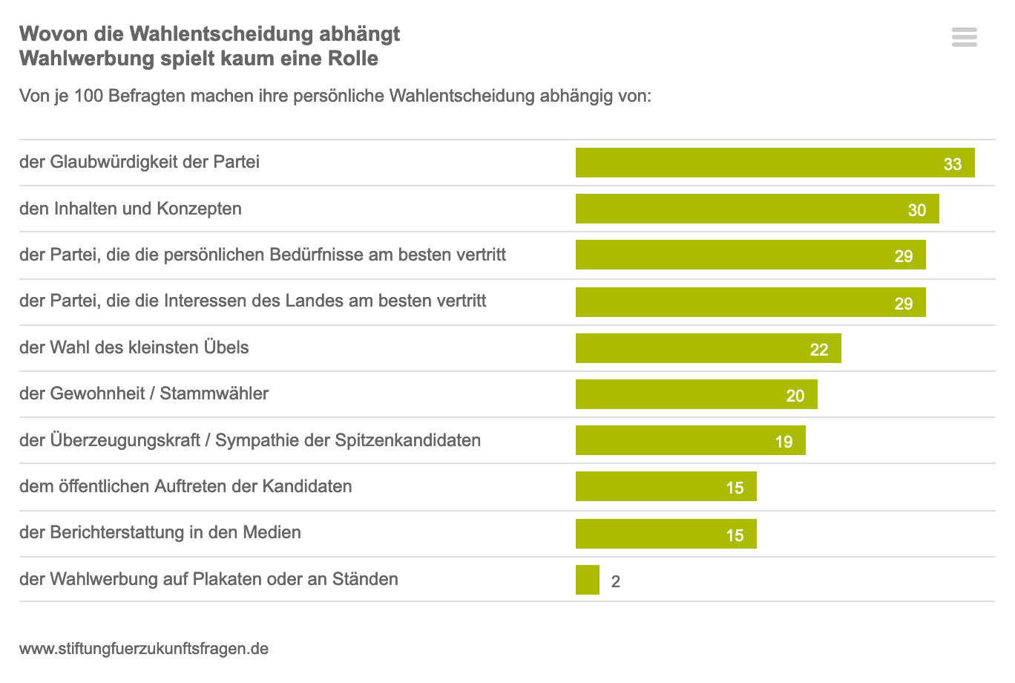

<https://www.stiftungfuerzukunftsfragen.de/newsletter-forschung-aktuell/250>

**M 2 – Informationen zum Ablauf des Laufdiktats / Aufgaben der Lehrkraft**

**Vorbereitungen durch die Lehrkraft**

* Da zum Zeitpunkt der Konzipierung der Juniorwahlmaterialien noch keine Übersichten der thematischen Positionen der Parteien zur Bundestagswahl 2025 vorhanden waren, müssen diese Informationen aus den aktuellen Wahlprogrammen der Parteien entnommen werden.
* **Die Analyse erfolgt anhand eines von der Klasse bzw. der Lehrkraft ausgewählten Themenbereichs (z.B. „Bildung“) –** die Materialien müssen in diesem Fall noch analog ausgedruckt oder über digitale Möglichkeiten zur Verfügung gestellt werden
* Kopieren und vergrößern Sie die 6 Infozettel der Parteien zum Thema Bildung (M5) auf DIN-A3 Format
* hängen Sie die Zettel an verschiedenen Stellen im Klassenraum auf
* hängen Sie die Zettel so auf, dass die beschriftete Seite nicht sichtbar ist, sondern von einer Person während der Erarbeitungsphase z.B. hochgeklappt werden muss
* kopieren Sie die Übersichtsseiten M4 in ausreichender Form
* schneiden Sie die Loszettel M3 entsprechend der Anzahl der Schüler/innen aus

**Durchführung des Laufdiktats**

* losen Sie im ersten Schritt die Gruppen aus, indem Sie die Loszettel M3 in der Klasse austeilen, es können bis zu 7 Gruppen entsprechend der Parteien im Bundestag entstehen
* die jeweiligen Gruppen setzen sich an einem Tisch zusammen
* erläutern Sie die Methode Laufdiktat (zeitlicher Ablauf, Informationen merken, Notizen machen, Taktik der Gruppe beim Laufdiktat (z.B. immer erst eine Spalte fertig stellen, etc.)
* **Runde 1 –** jede Gruppe schickt eine/n Läufer/in los: diese Person begibt sich zu einem der im Raum hängenden Infozettel und hat die Aufgabe, sich in ca. 1 Minute möglichst viele Informationen zu merken (es geht NICHT darum, sich Sätze, sondern wichtige Informationen für den Steckbrief zu merken). **Nach einer Minute** gibt die Lehrkraft ein akustisches Zeichen und der/die Läufer/in kehrt zurück zur Gruppe. Hier berichtet der/die Läufer/in über das zuvor Gelesene, die Gruppe macht sich Notizen in der entsprechenden Spalte auf M5. **Nach zwei Minuten** gibt die Lehrkraft erneut ein akustisches Zeichen
* **Runde 2 –** die Gruppe schickt nun eine/n andere/n Läufer/in los, die erneut eine Minute Zeit hat, sich so viele Informationen zu merken. Die Gruppen sollen sich auch beraten, wie sie vorgehen (z.B. geht Läufer/in 2 nochmal zum vorherigen Infozettel oder zu einem neuen Zettel)
* **Der Ablauf bleibt nunmehr gleich:** 1 Minute zur Informationsgewinnung, 2 Minuten zur Berichterstattung und Sicherung. Die Läufer/innen müssen sich immer abwechseln, es darf nicht zweimal dieselbe Person nacheinander laufen. Die Lehrkraft steuert auch die insgesamt zur Verfügung stehende Zeit

**HINWEISE:**

1. **Die CSU tritt nur in Bayern an. Entsprechend tritt die CDU in Bayern nicht an, so dass diese Arbeitsblätter entsprechend des Bundeslandes angepasst werden müssen.**
2. **Darüber hinaus kann die Lehrkraft auch die Anzahl der zu recherchierenden Parteien und Themenbereiche entsprechend der Lerngruppe anpassen bzw. erweitern.**
3. **Die Parteien auf den Loskarten entsprechen den Parteien, die nach der Bundestagswahl 2021 (bis zum Bruch der Koalition im November 2024) im Bundestag vertreten waren.**

**M3 – Loskarten zur Einteilung der Gruppen**

|  |  |  |
| --- | --- | --- |
|  |  |  |
|  |  |  |
| Ein Bild, das Logo, Schrift, Grafiken, Symbol enthält.  Automatisch generierte Beschreibung | Ein Bild, das Logo, Schrift, Grafiken, Symbol enthält.  Automatisch generierte Beschreibung | Ein Bild, das Logo, Schrift, Grafiken, Symbol enthält.  Automatisch generierte Beschreibung |
|  |  |  |
| Ein Bild, das Blume, Pflanze, gelb, Sonnenblume enthält.  Automatisch generierte Beschreibung | Ein Bild, das Blume, Pflanze, gelb, Sonnenblume enthält.  Automatisch generierte Beschreibung | Ein Bild, das Blume, Pflanze, gelb, Sonnenblume enthält.  Automatisch generierte Beschreibung |
|  |  |  |
| Ein Bild, das Text, Schrift, gelb, Grafiken enthält.  Automatisch generierte Beschreibung | Ein Bild, das Text, Schrift, gelb, Grafiken enthält.  Automatisch generierte Beschreibung | Ein Bild, das Text, Schrift, gelb, Grafiken enthält.  Automatisch generierte Beschreibung |
|  |  |  |
| Ein Bild, das Schrift, Logo, Grafiken, Text enthält.  Automatisch generierte Beschreibung | Ein Bild, das Schrift, Logo, Grafiken, Text enthält.  Automatisch generierte Beschreibung | Ein Bild, das Schrift, Logo, Grafiken, Text enthält.  Automatisch generierte Beschreibung |
|  |  |  |
| Ein Bild, das Text, Grafiken, Schrift, Logo enthält.  Automatisch generierte Beschreibung | Ein Bild, das Text, Grafiken, Schrift, Logo enthält.  Automatisch generierte Beschreibung | Ein Bild, das Text, Grafiken, Schrift, Logo enthält.  Automatisch generierte Beschreibung |
|  |  |  |
| Ein Bild, das Grafiken, Grafikdesign, Schrift, Design enthält.  Automatisch generierte Beschreibung | Ein Bild, das Grafiken, Grafikdesign, Schrift, Design enthält.  Automatisch generierte Beschreibung | Ein Bild, das Grafiken, Grafikdesign, Schrift, Design enthält.  Automatisch generierte Beschreibung |
| Auf der Internetseite der Bundeswahlleiterin unter [www.bundeswahlleiter/in.de](http://www.bundeswahlleiter/in.de) sind zum gegebenen Zeitpunkt weitere zugelassene Parteien und deren Links zur Bundestagswahl zu finden, um diese Arbeitsblätter zu erweitern. | | |

**M4 – Übersicht der Parteien zum Thema Bildung**

|  |  |  |
| --- | --- | --- |
|  | **Vollständiger Name der Partei/Gruppe** | **Kernpositionen zum Thema Bildung / Forderungen** |
|  |  |  |
|  |  |  |
|  |  |  |
|  |  |  |
|  |  |  |
|  |  |  |
|  |  |  |

**M5 – Positionen der Parteien zum Thema Bildung zur BTW 2025**

|  |  |
| --- | --- |
|  | Sozialdemokratische Partei Deutschlands (SPD)  zum Thema Bildung zur Bundestagswahl 2025 |
| <https://www.spd.de/>  <https://www.bpb.de/politik/wahlen/wer-steht-zur-wahl/>  <https://www.bundestagswahl-bw.de/> | |

|  |  |
| --- | --- |
|  | Christlich Demokratische Union (CDU)  zum Thema Bildung zur Bundestagswahl 2025 |
| <https://www.cdu.de/>  <https://www.bpb.de/politik/wahlen/wer-steht-zur-wahl/>  https://www.bundestagswahl-bw.de/ | |

|  |  |
| --- | --- |
|  | Bündnis 90 / Die Grünen  zum Thema Bildung zur Bundestagswahl 2025 |
| <https://www.gruene.de/>  <https://www.bpb.de/politik/wahlen/wer-steht-zur-wahl/>  https://www.bundestagswahl-bw.de/ | |

|  |  |  |
| --- | --- | --- |
|  | | Freie Demokratische Partei Deutschlands (FDP)  zum Thema Bildung zur Bundestagswahl 2025 |
| <https://www.fdp.de/>  <https://www.bpb.de/politik/wahlen/wer-steht-zur-wahl/>  https://www.bundestagswahl-bw.de/ | | |
|  | Die LINKE / Linkspartei  zum Thema Bildung zur Bundestagswahl 2025 | |
| <https://www.die-linke.de/start/>  <https://www.bpb.de/politik/wahlen/wer-steht-zur-wahl/>  https://www.bundestagswahl-bw.de/ | | |

|  |  |
| --- | --- |
|  | Alternative für Deutschland (AFD)  zum Thema Bildung zur Bundestagswahl 2025 |
| <https://www.afd.de/>  <https://www.bpb.de/politik/wahlen/wer-steht-zur-wahl/>  <https://www.bundestagswahl-bw.de/> | |

|  |  |
| --- | --- |
|  | Christlich-Soziale-Union (CSU)  zum Thema Bildung zur Bundestagswahl 2025 |
| <https://www.csu.de/>  <https://www.bpb.de/politik/wahlen/wer-steht-zur-wahl/>  https://www.bundestagswahl-bw.de/ | |

|  |
| --- |
| Auf der Internetseite der Bundeswahlleiterin unter [www.bundeswahlleiterin.de](http://www.bundeswahlleiterin.de) sind zu gegebener Zeit weitere zugelassene Parteien und deren Links zur Bundestagswahl zu finden, um diese Arbeitsblätter zu erweitern. |